MDS Machine Portal · Trafag AG
ScadaViewer
Uživatelský manuál
Webová aplikace pro prohlížení výrobních a testovacích dat mikrospínačů — linka Trafag AG
Zákazník | Trafag AG
Projekt | 50-1182875
Verze aplikace | 2.1.2
Vydání manuálu | 1.1 · říjen 2026
Dodavatel | Mechatronic Design & Solutions (MDS)

Obsah
1 Úvod 3
1.1 K čemu aplikace slouží 3
1.2 Kde aplikace běží a jak ji otevřít 3
1.3 Uživatelské role 3
1.4 O tomto manuálu 4
2 Přihlášení a ovládání 5
2.1 Přihlášení 5
2.2 Horní lišta 5
2.3 Menu a ovládání 6
3 Databáze 7
3.1 Seznam zakázek 7
3.2 Přepínače, filtr data a řazení 8
3.3 Rozbalení zakázky 8
3.4 Stažení dat 9
3.5 Mazání souborů 9
3.6 Vzdálené úložiště (NAS) 9
3.7 Lokální úložiště a jeho čištění 10
3.8 Testy (Testing) 11
4 Detail zakázky 12
4.1 Hlavička a rozložení kategorií 12
4.2 Časový průběh 12
4.3 Tabulka kusů a filtr 13
4.4 Export a tisk zakázky 14
5 Detail záznamu (jeden kus) 16
6 Detail testu (Testing) 18
6.1 Signálová data 19
6.2 Tisk protokolu testu 21
7 Nastavení 22
7.1 Předvolby 22
7.2 Připojení 22
7.3 Uživatelé 23
8 Info 24
9 Řešení běžných situací 25
Příloha A Přehled parametrů 26

1 Úvod

1.1 K čemu aplikace slouží
ScadaViewer je webová aplikace pro prohlížení dat z linky na měření a třídění mikrospínačů. Během výroby a testů zapisuje služba DatabaseGateway naměřené hodnoty každého kusu do CSV souborů na PC u stroje a nahrává je na síťové úložiště (Synology NAS). ScadaViewer tato data přehledně zobrazí — v tabulkách, grafech a diagramech — a umožní je exportovat a vytisknout.
V aplikaci můžete:
- procházet zakázky (Production) a testy (Testing) na PC u stroje i na NAS,
- sledovat rozpracovanou zakázku, která se právě měří,
- zobrazit rozložení kusů do kategorií 1–6 a časový průběh výroby zakázky,
- filtrovat kusy zakázky podle stavu OK / NOK a podle kategorie,
- otevřít detail jednoho kusu s diagramem síla–dráha a spínacími časy kontaktů,
- prohlížet signálová data testů (poloha, síla, napětí, proud a odpor kontaktů),
- stahovat data jako CSV nebo XLSX a tisknout protokoly A4,
- hlídat zaplnění lokálního úložiště a uvolnit místo po synchronizaci na NAS.
Tip: Aplikace data pouze čte. Jediný zásah do souborů je smazání lokálních kopií na PC u stroje. Soubory na NAS ScadaViewer nikdy nemaže ani nemění.

1.2 Kde aplikace běží a jak ji otevřít
Aplikace běží jako služba na PC u stroje. Na monitoru stroje je otevřená trvale (levá obrazovka; na pravé běží HMI stroje). Z kanceláře ji otevřete v prohlížeči (Chrome nebo Edge) na adrese, kterou vám sdělí správce, například:
http://<adresa PC u stroje>:8080
Z kanceláře je aplikace jen pro prohlížení: data můžete procházet, exportovat a tisknout, ale mazání souborů, čištění úložiště a změny nastavení jsou možné pouze na PC u stroje. Při vzdáleném přístupu je v horní liště štítek Vzdálený přístup · jen prohlížení.

1.3 Uživatelské role
Každý uživatel má jednu ze čtyř rolí. Vyšší role může vše, co nižší. Co smí která role, ukazuje tabulka:
Tabulka 1 – Oprávnění podle role (sloupec Kancelář = přístup z jiného počítače než PC u stroje)
Akce | Operátor | Technik | Správce | Výrobce | Kancelář
Prohlížení, export CSV / XLSX, tisk | ✓ | ✓ | ✓ | ✓ | ✓
Vyčistit synchronizované soubory | ✓ | ✓ | ✓ | ✓ | —
Smazání souboru (i hromadné) | — | ✓ | ✓ | ✓ | —
Nastavení cest a limitu úložiště | — | — | ✓ | ✓ | —
Správa uživatelů | — | — | jen nižší role | ✓ | —
Změna vlastního hesla | ✓ | ✓ | ✓ | ✓ | ✓

1.4 O tomto manuálu
Obrázky v manuálu pocházejí z ukázkových dat. Na obrázcích je PLC odpojené (červený stav v horní liště); v provozu u stroje je stav zelený. Názvy zakázek, časy a hodnoty slouží jen jako příklad.

2 Přihlášení a ovládání

2.1 Přihlášení
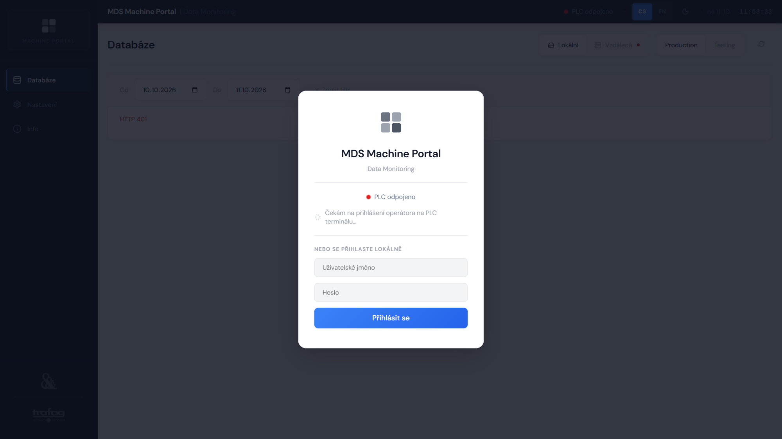
Obrázek 1 – Přihlašovací obrazovka
Přihlásit se lze dvěma způsoby:
- Automaticky přes PLC — když se operátor přihlásí na terminálu stroje, aplikace na PC u stroje se přihlásí sama. Na obrazovce je v té době text „Čekám na přihlášení operátora na PLC terminálu…“. Z kanceláře automatické přihlášení nefunguje.
- Uživatelským jménem a heslem — vyplňte pole v části „Nebo se přihlaste lokálně“ a stiskněte Přihlásit se.
Přihlášení platí 8 hodin. Potom aplikace zobrazí „Relace vypršela — přihlaste se prosím znovu.“ Po pěti chybných pokusech o heslo je přihlašování z daného počítače na 10 minut zablokované. Odhlásíte se tlačítkem se šipkou v horní liště.

2.2 Horní lišta
Obrázek 2 – Horní lišta
Tabulka 2 – Prvky horní lišty
Prvek | Význam
PLC připojeno / odpojeno | Stav spojení s řídicím systémem stroje (zelená = v pořádku, červená = bez spojení).
Uživatel | Kdo je přihlášený, případně způsob přihlášení.
Šipka ze dveří | Odhlásit se.
CS / EN | Jazyk aplikace. Volba se pamatuje v prohlížeči.
Měsíc / slunce | Tmavý nebo světlý vzhled.
Datum a čas | Aktuální čas PC, na kterém aplikace běží.
Lokální úložiště (jen při zaplnění) | Objeví se, když je úložiště zaplněné nad 80 %. Kliknutím přejdete do Databáze.
Vzdálený přístup · jen prohlížení | Aplikace je otevřená z jiného počítače než PC u stroje.

2.3 Menu a ovládání
Levé menu obsahuje stránky Databáze, Nastavení a Info. Kliknutím na logo se vrátíte do Databáze. Aplikace je přizpůsobená dotykovému monitoru; všechna tlačítka lze ovládat prstem.
- F5 — obnoví seznam souborů v Databázi (bez načtení celé stránky).
- Esc — zavře rozbalenou zakázku nebo otevřený dialog.
- Pokud se přeruší spojení se serverem aplikace, objeví se červený pruh „Server nedostupný — kontroluji spojení…“. Po obnovení spojení zmizí sám.

3 Databáze
Databáze je hlavní stránka aplikace. Zobrazuje seznam souborů — jeden soubor je jedna zakázka (Production) nebo jeden test (Testing).
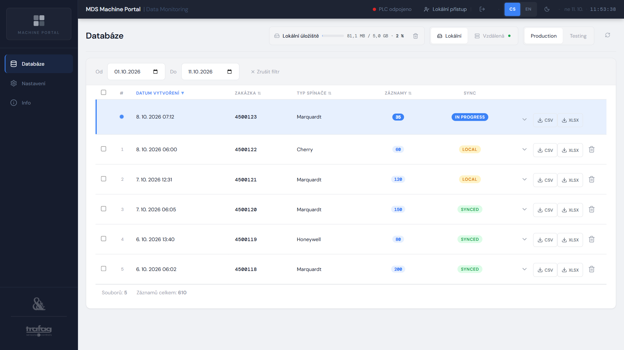
Obrázek 3 – Databáze — zakázky na PC u stroje

3.1 Seznam zakázek
Tabulka 3 – Sloupce seznamu
Sloupec | Význam
Datum vytvoření | Kdy se zakázka začala měřit.
Zakázka | Číslo zakázky.
Typ spínače | Typ (výrobce) mikrospínače.
Záznamy | Počet změřených kusů („…“ = ještě se dopočítává).
Sync | Stav synchronizace na NAS — viz další tabulka.
Tlačítka vpravo | Rozbalit zakázku, stáhnout CSV, stáhnout XLSX, smazat.

Tabulka 4 – Stav synchronizace (sloupec Sync)
Štítek | Význam
In progress | Zakázka se právě měří. Je vždy nahoře, počet kusů přibývá automaticky. Nelze ji smazat.
Local | Zakázka je uzavřená a čeká na nahrání na NAS.
Synced | Zakázka je nahraná na NAS. Lokální kopii lze uvolnit čištěním úložiště (kapitola 3.7).

Seznam se zobrazí okamžitě i při tisících souborů — zakázka, typ a datum se berou přímo z názvu souboru. Počet záznamů se dopočítá na pozadí: do té doby je místo něj pulzující „…“ a doplní se sám. Na záložce Vzdálená (NAS) se počítají jen zakázky na zobrazené stránce; zakázky, které už prošly tímto strojem, mají počet hned.

3.2 Přepínače, filtr data a řazení
Obrázek 4 – Hlavička Databáze: ukazatel úložiště a přepínače
- Lokální / Vzdálená — soubory na PC u stroje, nebo na NAS. Zelená tečka u „Vzdálená“ znamená, že je NAS dostupný; červená, že není.
- Production / Testing — výrobní zakázky, nebo testy.
- Šipky v kruhu — ruční obnovení seznamu (stejně jako F5).
- Od / Do — omezení na období podle data vytvoření. Výchozí jsou poslední dva dny; Zrušit filtr zobrazí vše. Když filtr skryje všechny soubory, aplikace napíše, kolik jich je mimo období, a nabídne tlačítko pro zobrazení nejnovějších.
- Řazení — kliknutím na záhlaví sloupce (Datum vytvoření, Zakázka, Typ spínače, Záznamy); druhé kliknutí obrátí pořadí.
- Stránkování — pod tabulkou. Počet souborů na stránce a interval automatického obnovení nastavíte v Nastavení. Nové soubory v lokálním úložišti se objeví okamžitě.

3.3 Rozbalení zakázky
Klikněte na řádek zakázky (nebo na šipku). Pod řádkem se zobrazí graf rozložení kategorií a tabulka kusů se všemi parametry. Kliknutím na kus otevřete jeho detail (kapitola 5). Tlačítko Detail zakázky dole otevře celou zakázku (kapitola 4). U testu (Testing) se kliknutím na řádek otevře rovnou detail testu.
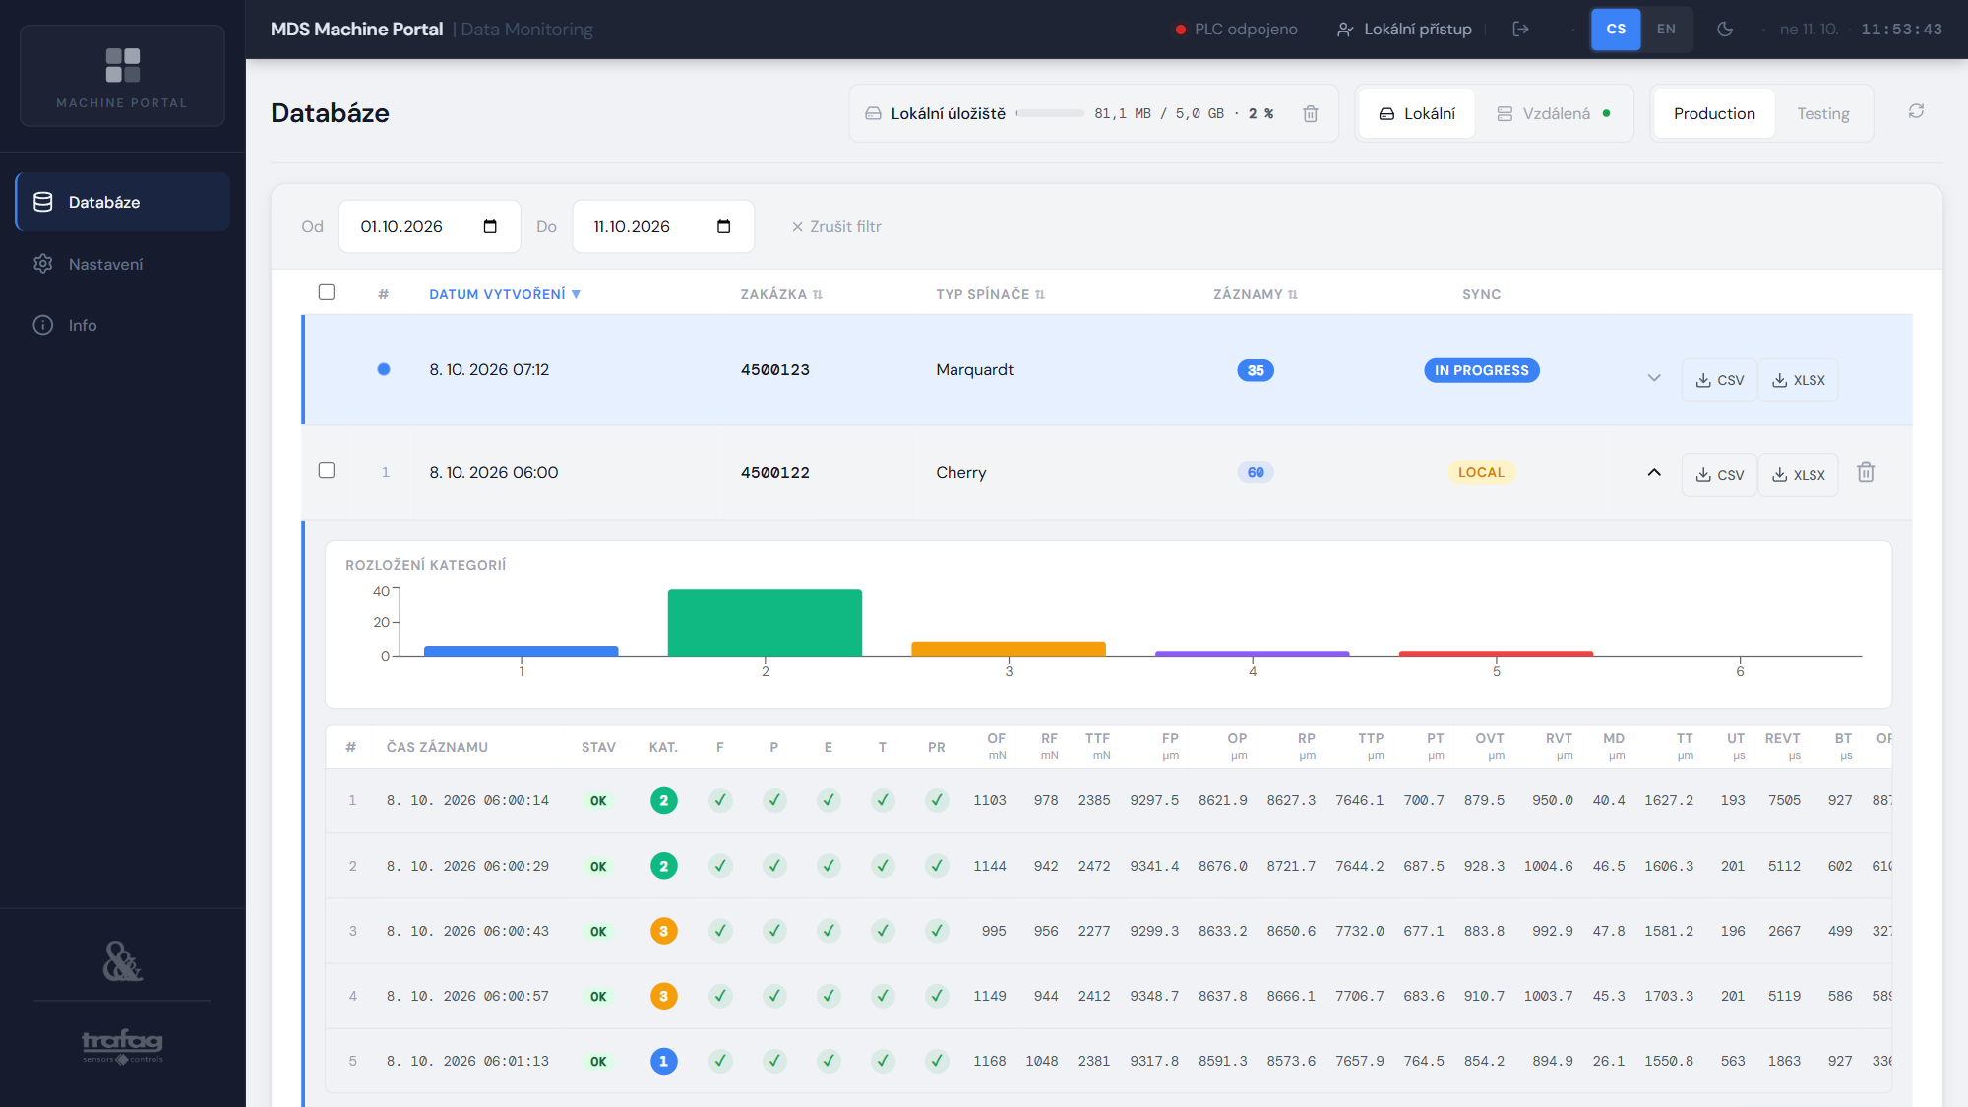
Obrázek 5 – Rozbalená zakázka v seznamu

3.4 Stažení dat
- CSV — originální soubor přesně tak, jak ho zapsal systém linky (oddělovač středník, kódování UTF-8). Vhodný pro archivaci a další zpracování.
- XLSX — všechny kusy zakázky v jednom listu Excelu: čísla jako čísla (lze s nimi počítat), čas jako datum, zmrazená hlavička s filtrem. Soubor sestaví server, takže i zakázka s desítkami tisíc kusů je hotová za pár sekund. V Chrome a Edge se po kliknutí nejdřív otevře dialog „Uložit jako“ (lze uložit rovnou na USB disk nebo síťovou složku), soubor se stáhne až potom.

3.5 Mazání souborů
Smazat lze jen soubory v lokálním úložišti, pouze na PC u stroje a s rolí Technik nebo vyšší. Jeden soubor smažete ikonou koše; aplikace se před smazáním zeptá. Pro hromadné mazání zaškrtněte soubory v prvním sloupci — nad tabulkou se objeví lišta Smazat vybrané / Zrušit výběr. Najednou lze smazat nejvýše 200 souborů. Rozpracovanou zakázku smazat nelze.
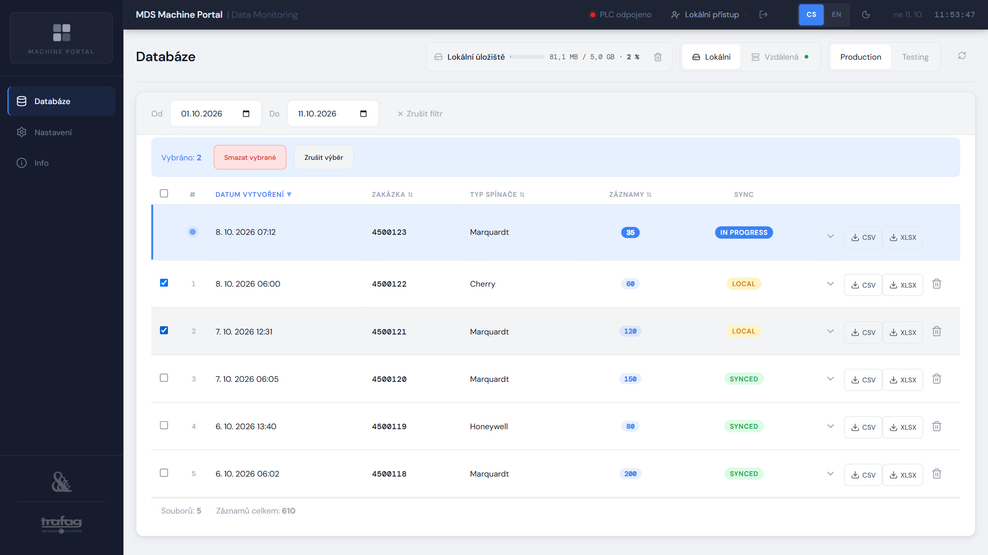
Obrázek 6 – Výběr více souborů k hromadnému smazání
Pozor: Smazání je nevratné. Pokud soubor ještě není na NAS (štítek Local), data zakázky se tím ztratí natrvalo.

3.6 Vzdálené úložiště (NAS)
Záložka Vzdálená zobrazuje archiv zakázek a testů na NAS, včetně starších, které už na PC u stroje nejsou. Ovládání je stejné jako u lokálního úložiště; soubory na NAS nelze z aplikace smazat. Když NAS není dostupný, zobrazí se upozornění a tečka u záložky je červená — lokální data přitom fungují dál.
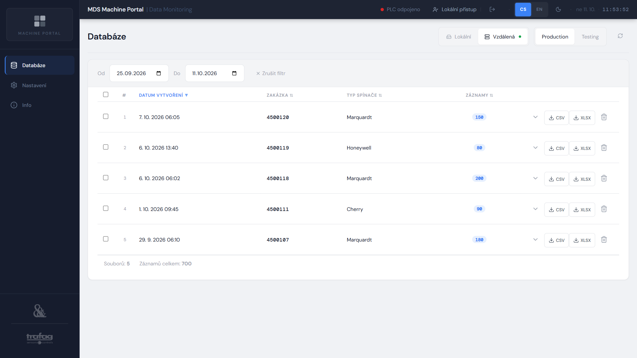
Obrázek 7 – Zakázky na NAS

3.7 Lokální úložiště a jeho čištění
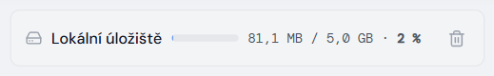
Obrázek 8 – Ukazatel lokálního úložiště
Ukazatel v hlavičce Databáze ukazuje, kolik místa zabírají soubory na PC u stroje vůči nastavenému limitu. Od 80 % je oranžový a objeví se i v horní liště, od 95 % je červený. Místo uvolníte tlačítkem s košem Vyčistit synchronizované:
- Klikněte na ikonu koše u ukazatele.
- Dialog ukáže, kolik synchronizovaných souborů a jak velkých se smaže.
- Potvrďte Vyčistit synchronizované. Každý soubor se před smazáním ověří na NAS (název a velikost); co na NAS chybí nebo se liší, zůstane.
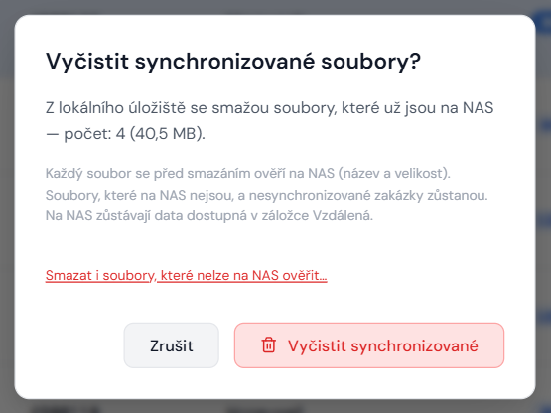
Obrázek 9 – Potvrzení čištění synchronizovaných souborů
Pozor: Odkaz „Smazat i soubory, které nelze na NAS ověřit…“ smaže synchronizované soubory bez kontroly. Používejte ho jen tehdy, když víte, že jsou data na NAS v pořádku (např. NAS je dočasně nedostupný a disk je plný). Aplikace vyžaduje potvrzení rizika.

3.8 Testy (Testing)
Na záložce Testing je seznam jednotlivých testů. Kliknutím na řádek (nebo ikonu grafu) otevřete detail testu (kapitola 6).
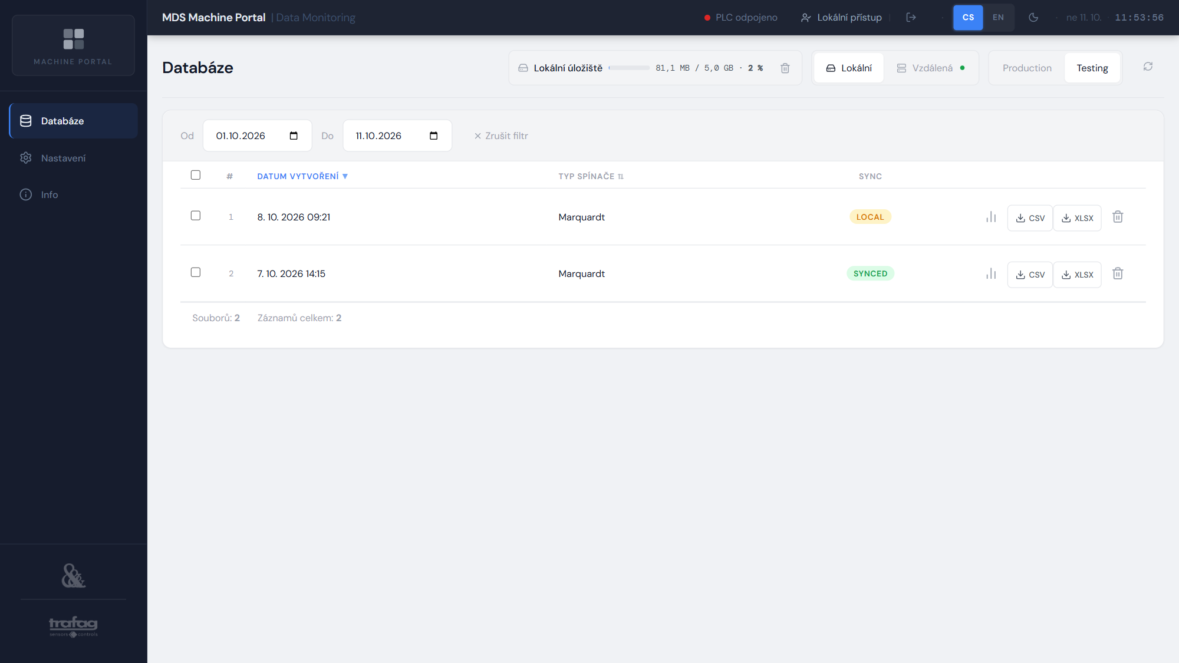
Obrázek 10 – Seznam testů

4 Detail zakázky
Detail zakázky otevřete tlačítkem Detail zakázky v rozbalené zakázce. Tlačítko Zpět na databázi vás vrátí na stejné místo v seznamu.
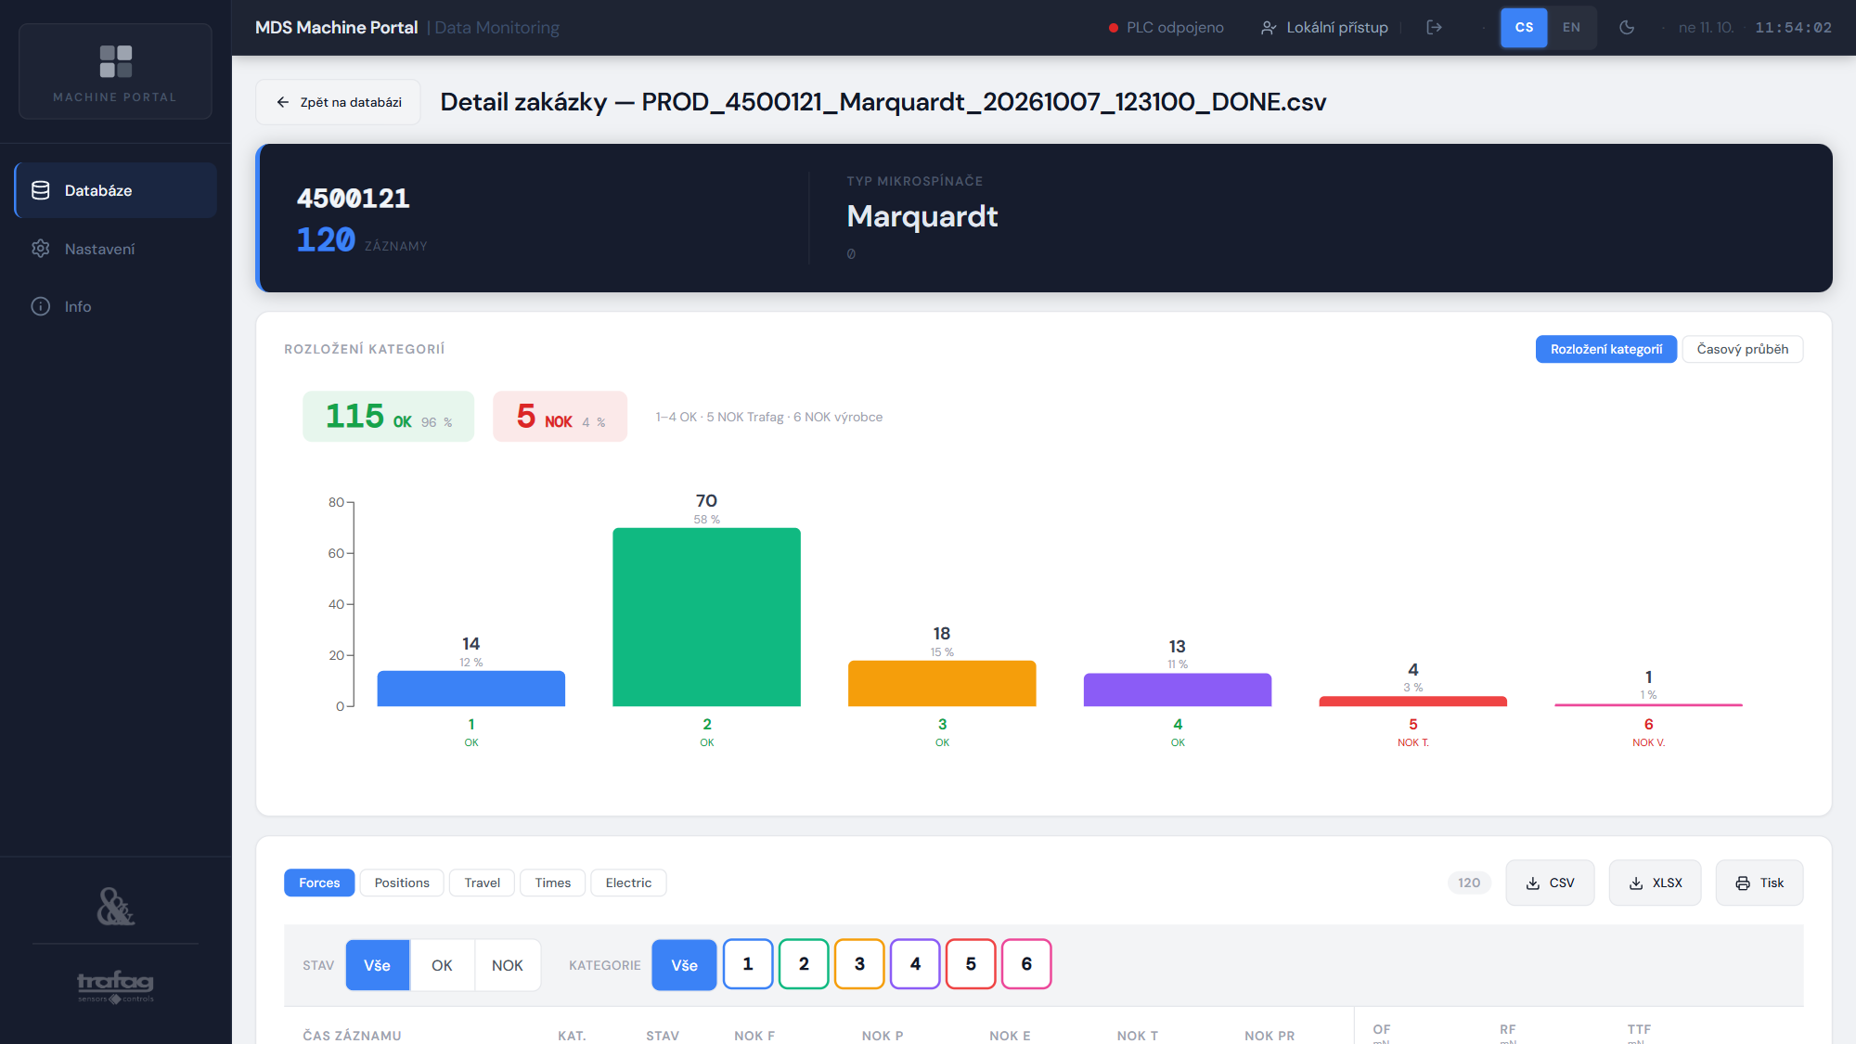
Obrázek 11 – Detail zakázky — hlavička a rozložení kategorií

4.1 Hlavička a rozložení kategorií
Hlavička ukazuje číslo zakázky, počet změřených kusů a typ mikrospínače. Pod ní je graf, kolik kusů padlo do které kategorie (třídicího boxu), a souhrn OK / NOK:
Tabulka 5 – Kategorie třídění
Kategorie | Význam
1 – 4 | OK — kus vyhověl; číslo určuje třídicí box.
5 | NOK Trafag — kus nevyhověl požadavkům Trafag.
6 | NOK výrobce — kus nevyhověl požadavkům výrobce spínače.

4.2 Časový průběh
Přepínačem Časový průběh vpravo nahoře zobrazíte, jak výroba zakázky postupovala v čase. Křivka ukazuje počet vyrobených kusů; vodorovné úseky jsou prodlevy.
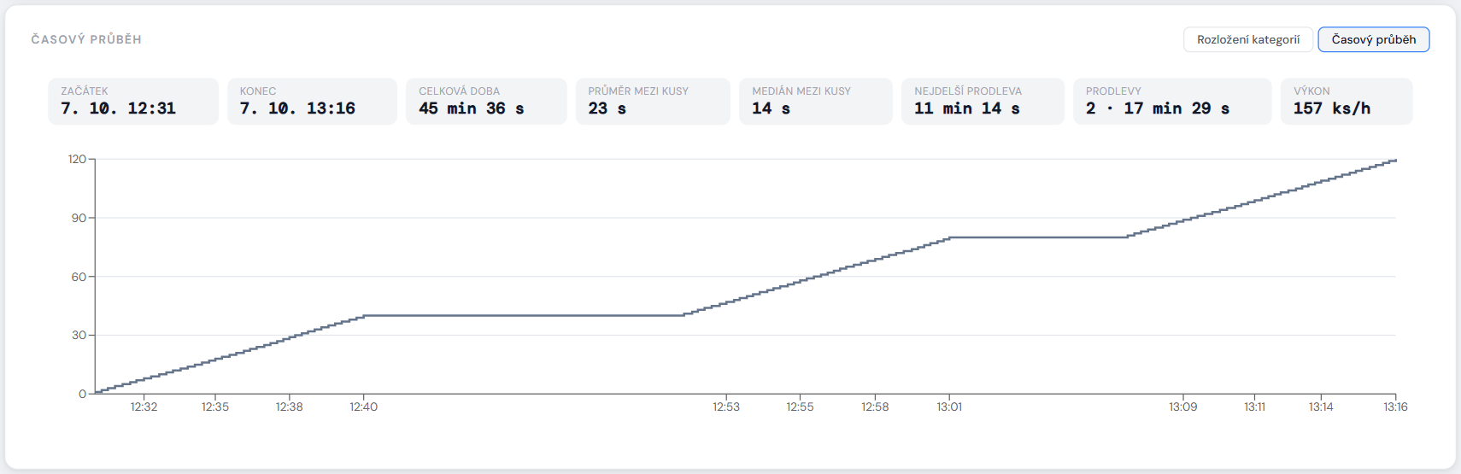
Obrázek 12 – Časový průběh zakázky
Tabulka 6 – Ukazatele časového průběhu
Údaj | Význam
Začátek / Konec | Čas prvního a posledního kusu.
Celková doba | Od prvního do posledního kusu, včetně prodlev.
Průměr / medián mezi kusy | Typická doba cyklu jednoho kusu.
Nejdelší prodleva | Nejdelší mezera mezi dvěma kusy a kdy nastala.
Prodlevy | Počet a součet mezer delších než 5× medián a zároveň alespoň 1 minuta.
Výkon | Kusů za hodinu v celé době zakázky (včetně prodlev).

4.3 Tabulka kusů a filtr
Pod grafem je tabulka všech kusů. Záložky Forces, Positions, Travel, Times a Electric přepínají skupiny parametrů; čas, kategorie, stav a NOK kategorie zůstávají vždy vidět. Kliknutím na záhlaví sloupce zobrazíte popis parametru. Ikona ✓ u NOK kategorie znamená v pořádku, červený vykřičník chybu v dané oblasti (síla, poloha, elektrika, časy, proces).
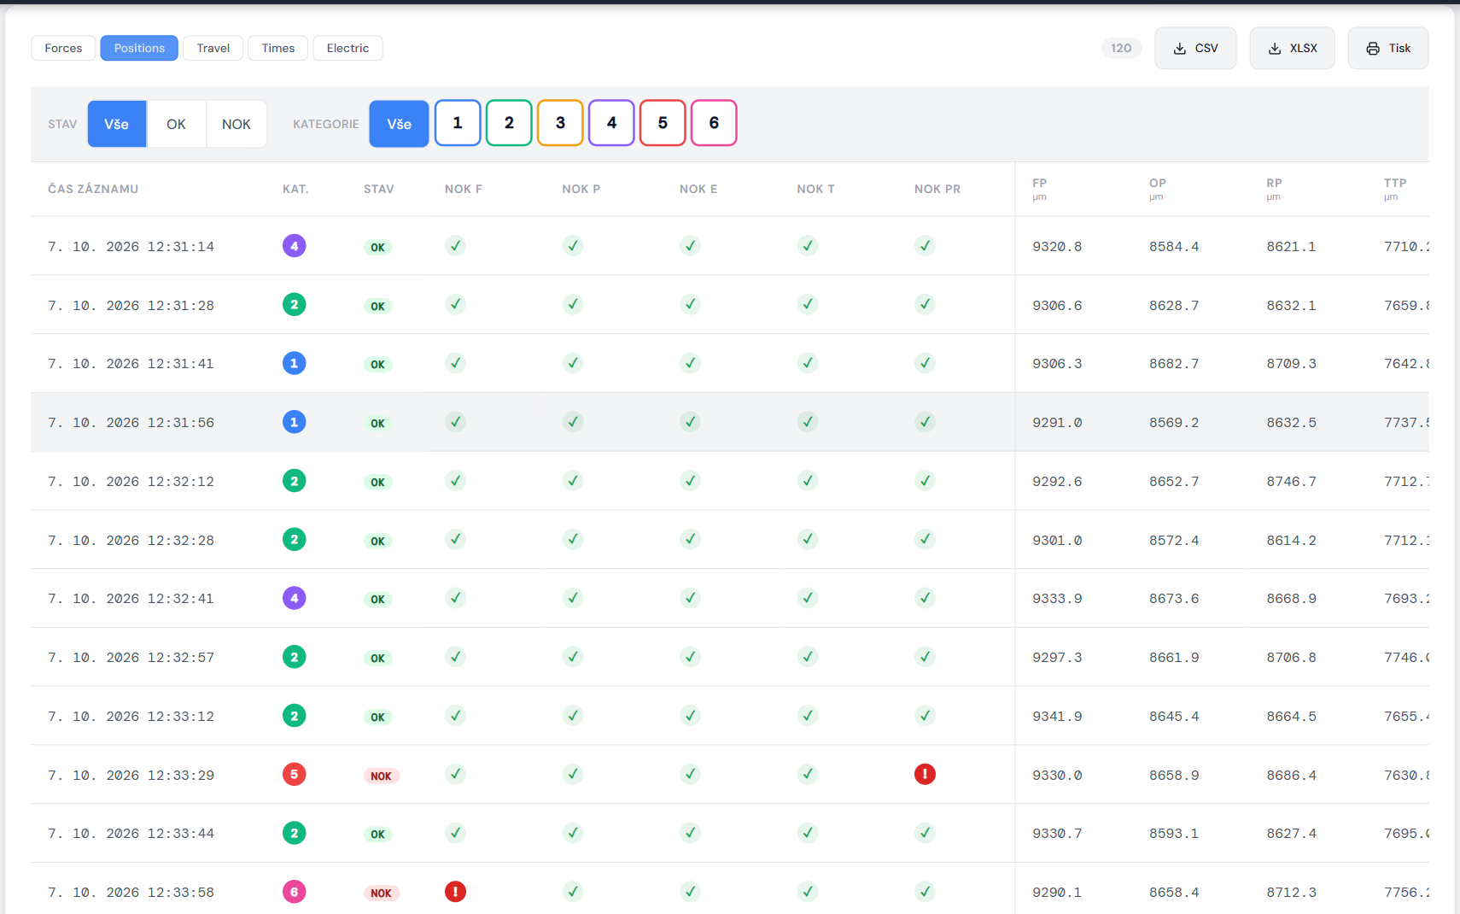
Obrázek 13 – Tabulka kusů — skupina Positions
Lišta filtru nad tabulkou zúží seznam kusů:
- Stav — Vše, OK nebo NOK.
- Kategorie — Vše, nebo libovolná kombinace kategorií 1–6 (tlačítka v barvách boxů).
- Stav a kategorie platí zároveň. Při aktivním filtru se zobrazí „Zobrazeno: X z Y“ a tlačítko Zrušit filtr.
- Graf kategorií i hlavička zakázky dál ukazují celou zakázku; filtr mění jen tabulku.
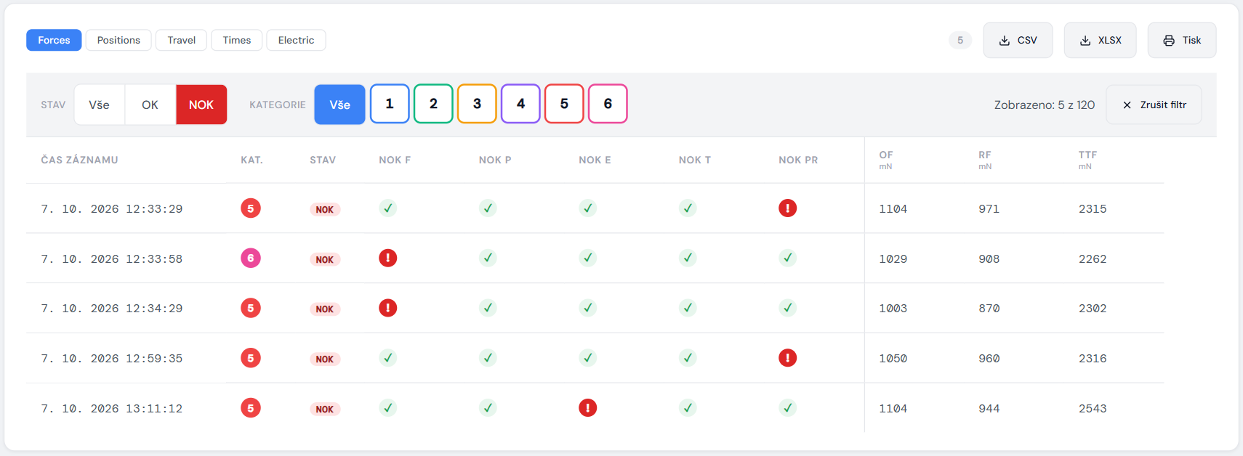
Obrázek 14 – Filtr — jen NOK kusy

4.4 Export a tisk zakázky
Tlačítka CSV a XLSX nad tabulkou stáhnou celou zakázku (bez ohledu na filtr). Tlačítko Tisk připraví protokol A4: hlavičku zakázky, souhrn OK / NOK a tabulky všech skupin parametrů pro aktuální stránku tabulky (až 200 kusů). U větší zakázky nebo při filtru je nahoře uvedeno, které kusy protokol obsahuje (např. „Vytištěné kusy: 1–200 z 4 005 (stránka 1 z 21)“) a jaký filtr platí; sloupec # je pořadí kusu v celé zakázce. Celou velkou zakázku stáhněte jako CSV nebo XLSX. Grafy se do protokolu zakázky netisknou. V záhlaví protokolu je čas tisku a jméno přihlášeného uživatele, v zápatí číslo strany.

5 Detail záznamu (jeden kus)
Detail jednoho kusu otevřete kliknutím na řádek v tabulce kusů. V záhlaví je pořadí kusu v zakázce (např. 4 / 120), v souhrnném řádku zakázka, typ, čas měření, kategorie a stav OK / NOK.
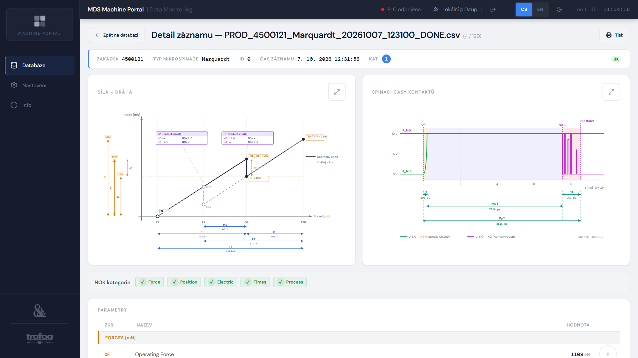
Obrázek 15 – Detail záznamu — diagramy
- Síla – dráha — průběh síly při stlačení (plná čára) a uvolnění (čárkovaně) s vyznačenými body FP, OP, RP a TTP, silami OF, RF a TTF, zdvihy PT, OT, RT, MD, TT a odpory kontaktů v bodech OP a RP.
- Spínací časy kontaktů — napětí kontaktů NC a NO kolem okamžiku sepnutí v časovém měřítku s vyznačenými časy UT, RevT, BT a OpT.
- Tlačítkem se šipkami v rohu diagramu ho zvětšíte na celou obrazovku.
- Pod diagramy je stav NOK kategorií a tabulka všech parametrů. Tlačítko ? u parametru zobrazí jeho vysvětlení.
Tlačítko Tisk vytvoří protokol A4 s oběma diagramy a tabulkou parametrů:
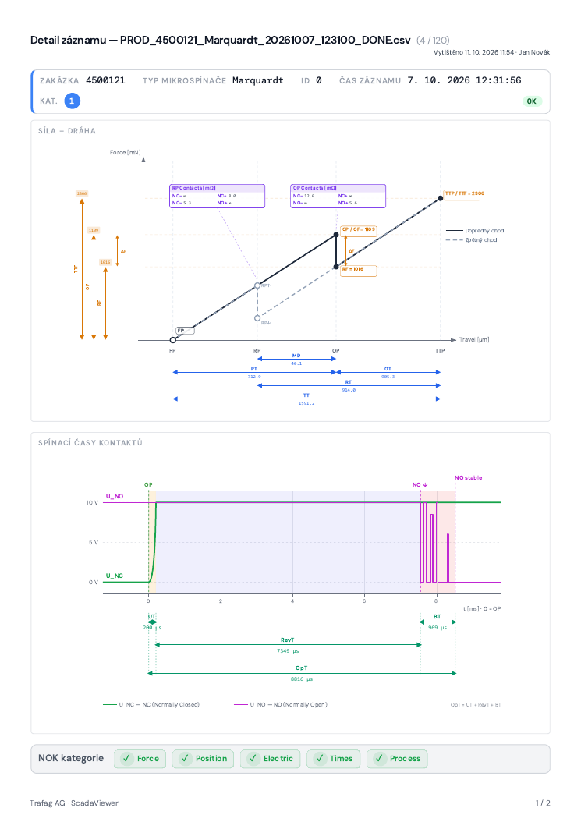
Obrázek 16 – Tiskový protokol detailu záznamu (1. strana)
Tip: Popis všech parametrů a jejich zkratek je v Příloze A.

6 Detail testu (Testing)
Test je podrobné měření jednoho mikrospínače včetně průběhu všech signálů. Hlavička ukazuje typ a ID spínače, čas a dobu měření a celkový výsledek OK / NOK. Obsah je rozdělený do záložek.
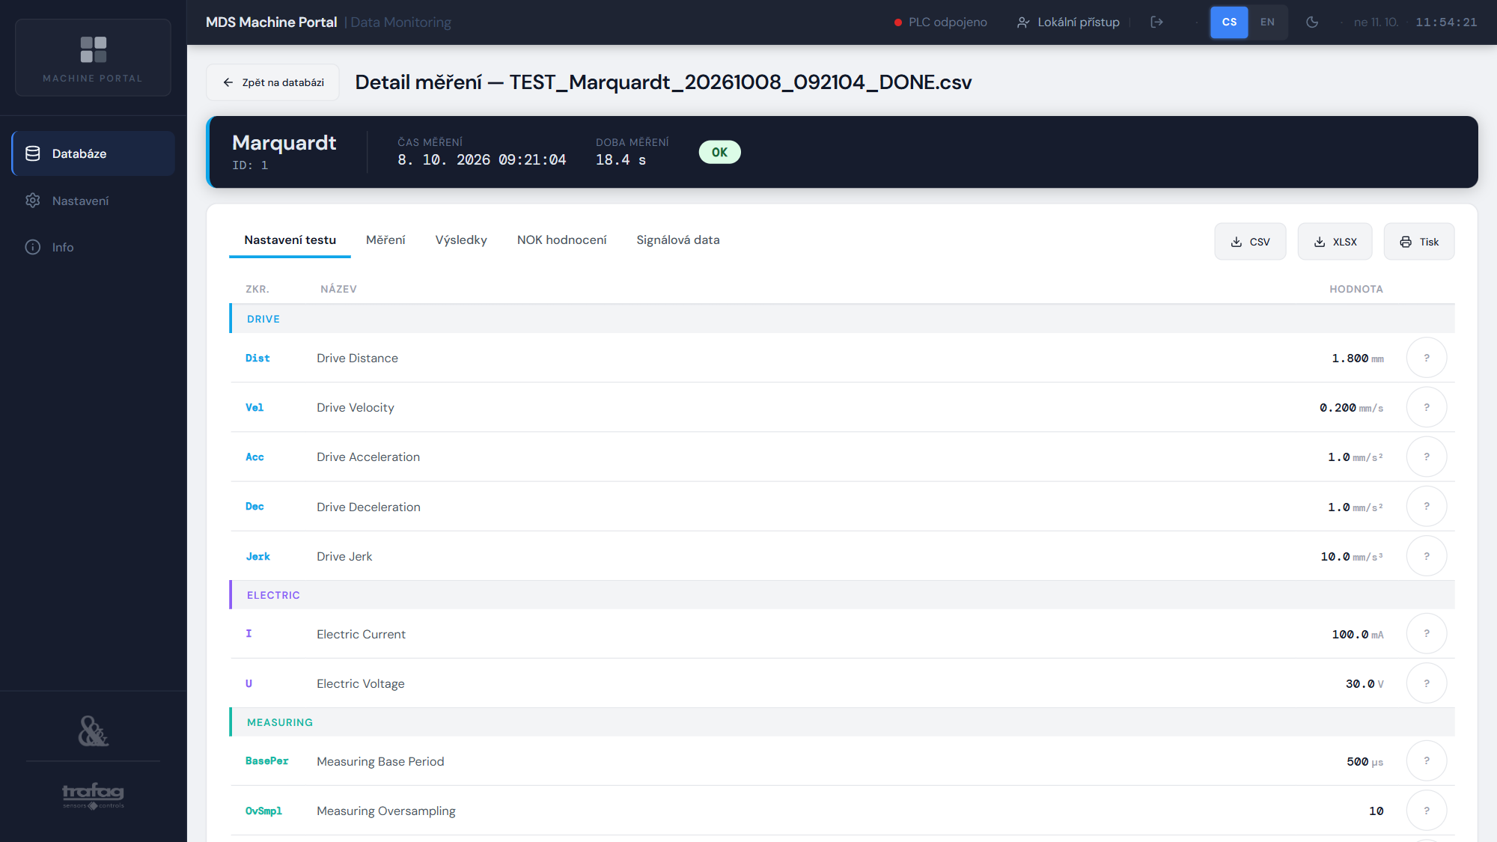
Obrázek 17 – Detail testu — Nastavení testu
Tabulka 7 – Záložky detailu testu
Záložka | Obsah
Nastavení testu | Vstupy testu: dráha, rychlost, zrychlení a ryv pohonu, měřicí proud a napětí, vzorkování (perioda v µs, převzorkování, rezerva vzorků) a bezpečnostní limity dráhy a síly.
Měření | Doba měření a čas zapsaný řídicím systémem.
Výsledky | Vypočtené parametry: síly, polohy, zdvihy, spínací časy a odpory kontaktů.
NOK hodnocení | Celkový výsledek a stav pěti NOK kategorií (Force, Position, Electric, Times, Process).
Signálová data | Grafy naměřených signálů — viz 6.1.

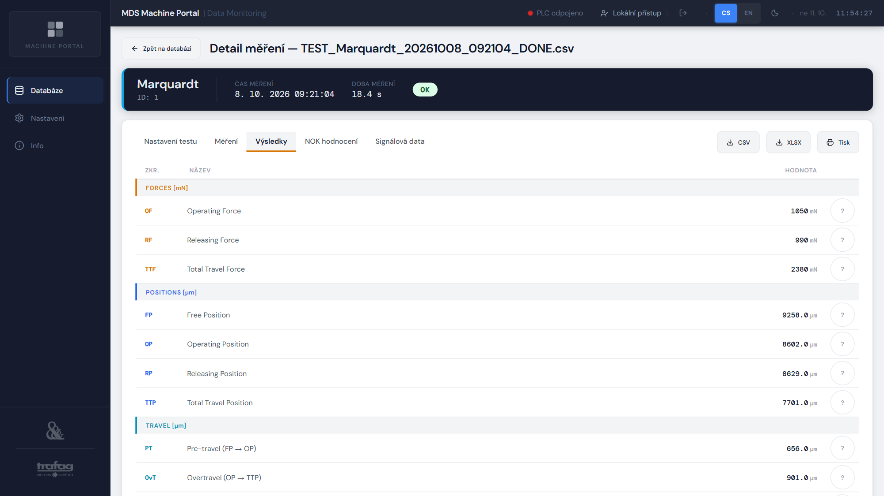
Obrázek 18 – Výsledky testu

6.1 Signálová data
Záložka Signálová data zobrazí průběh měření v grafech. Vpravo nahoře je počet vzorků. Grafy mají pět podzáložek:
Tabulka 8 – Podzáložky signálových dat
Podzáložka | Co zobrazuje
Přehled | Poloha, síla, napětí, proud a odpor kontaktů v čase pro celé měření.
Výsledky | Poloha a síla s vyznačenými body FP, OP, TTP, RP a tabulka výsledků analýzy.
Hystereze | Síla v závislosti na poloze pro dopředný a zpětný chod.
Detail spínání | Napětí, proud a síla kolem bodů OP a RP ve vysokém rozlišení.
Časování | Napětí a proud kontaktů s vyznačenými časy UT, RevT, BT a OpT.

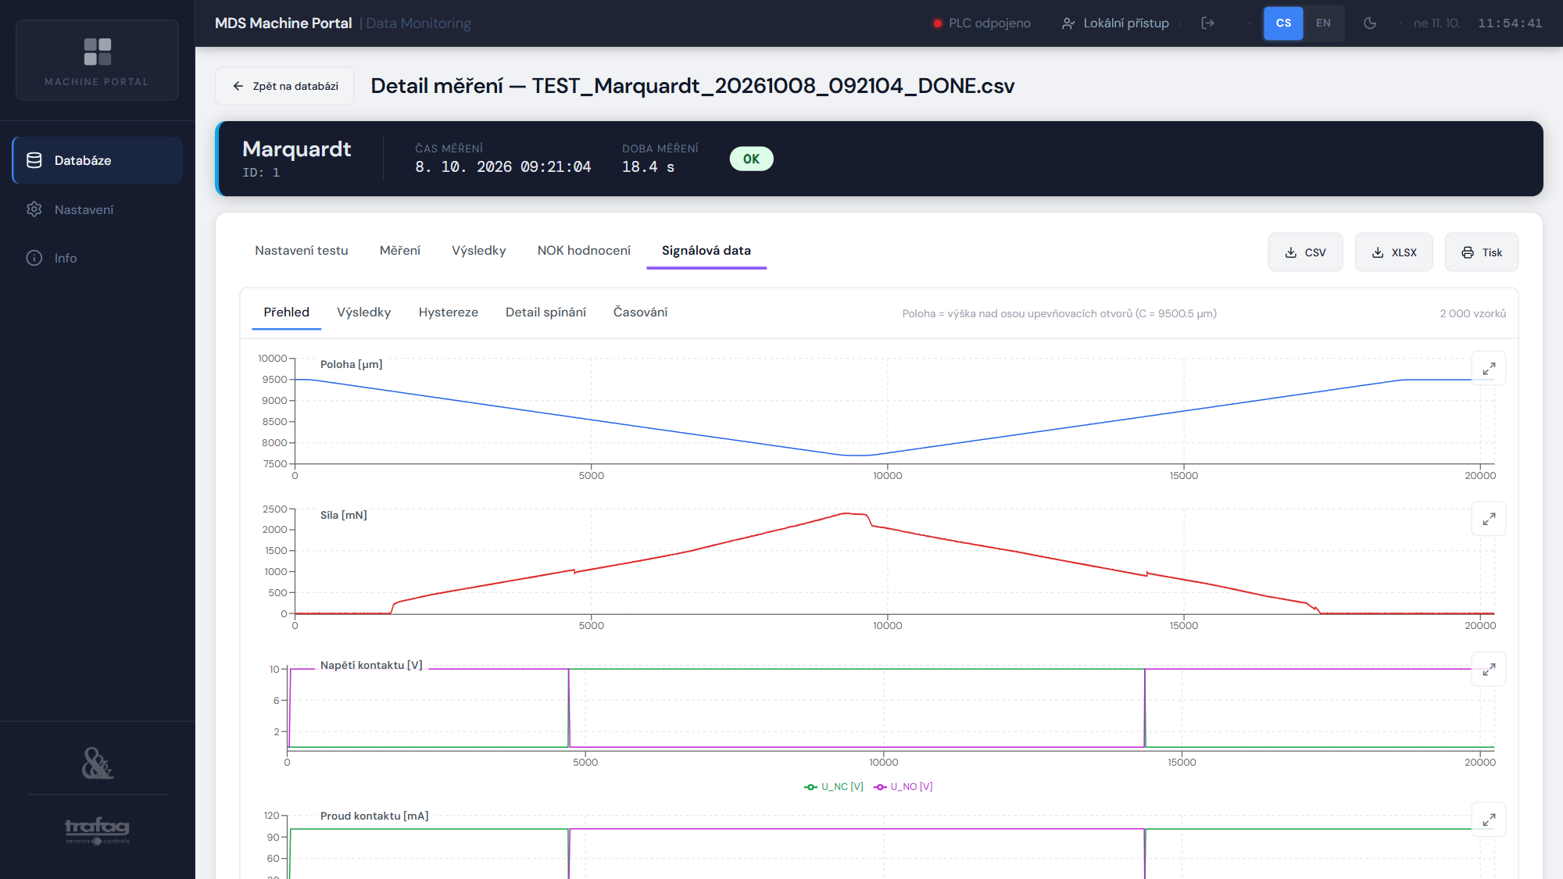
Obrázek 19 – Signálová data — Přehled
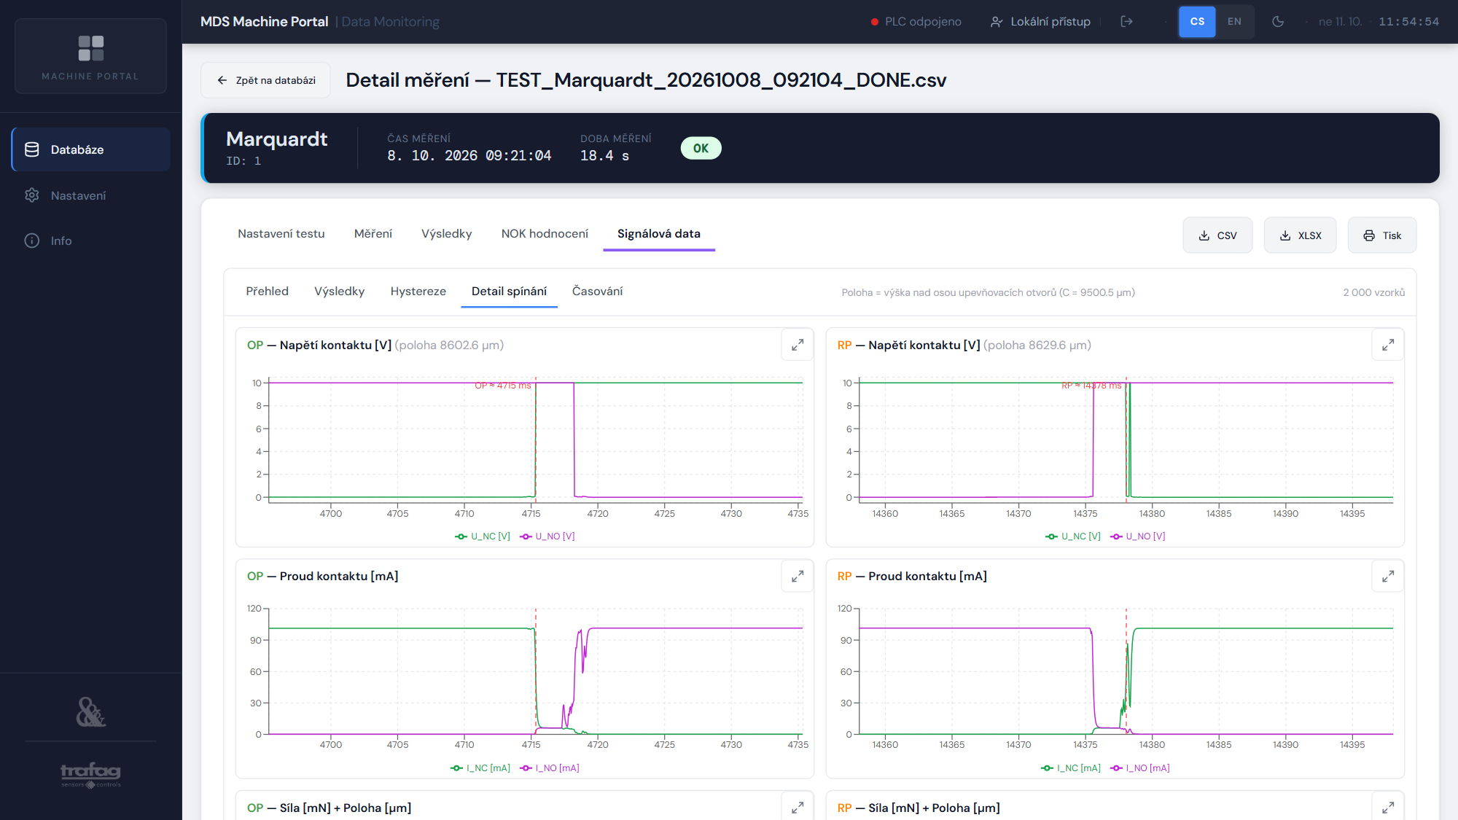
Obrázek 20 – Signálová data — Detail spínání

Přiblížení grafu
- Ctrl + kolečko myši nebo dva prsty na dotykové obrazovce — přiblížení osy času. Přiblížený úsek se načte v plném rozlišení.
- Tažení — posun přiblíženého úseku.
- Dvojklik — návrat na základní velikost.
- Tlačítko se šipkami v rohu grafu — celá obrazovka; zavřete klávesou Esc.

6.2 Tisk protokolu testu
Tlačítko Tisk (nebo Ctrl + P) připraví protokol se všemi záložkami — nastavení, měření, výsledky, NOK hodnocení — a se všemi grafy signálových dat. Příprava grafů trvá několik sekund (na tlačítku je „Připravuji tisk…“), potom se otevře tiskový dialog prohlížeče.

7 Nastavení

7.1 Předvolby
Jazyk, tmavý / světlý vzhled, počet souborů na stránce Databáze a interval automatického obnovení seznamu. Předvolby se ukládají v prohlížeči, takže každý počítač může mít vlastní. Ikona ⓘ u řádku zobrazí nápovědu.
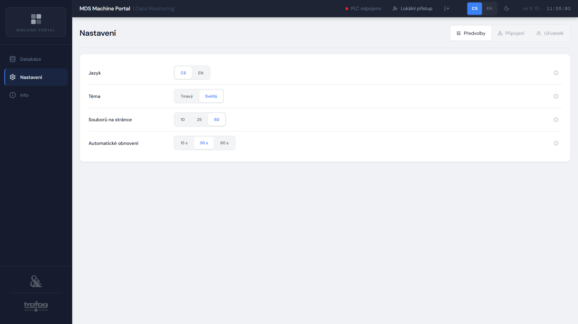
Obrázek 21 – Nastavení — Předvolby

7.2 Připojení
Stav spojení s PLC (Net ID, port), dostupnost lokálního úložiště a NAS a jejich cesty, zaplnění a limit lokálního úložiště. Cesty a limit může měnit jen správce, a to pouze na PC u stroje; změna platí okamžitě. Tlačítkem se složkou vyberete lokální cestu procházením disku.
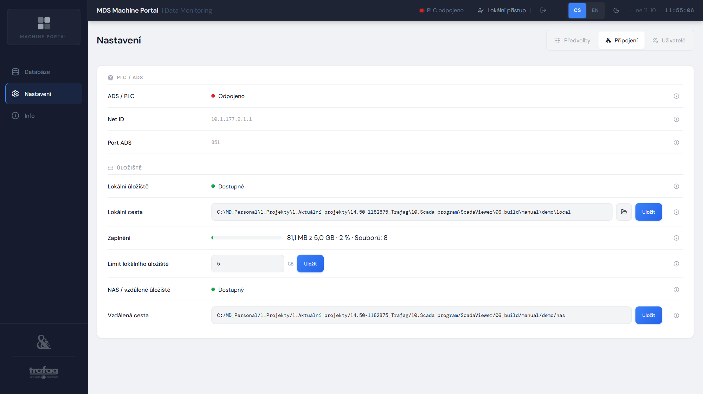
Obrázek 22 – Nastavení — Připojení

7.3 Uživatelé
Záložka je vidět jen správci a výrobci. Zobrazuje seznam účtů a umožňuje přidat uživatele, změnit heslo a smazat účet. Správce nemůže vytvořit, smazat ani změnit heslo účtu se stejnou nebo vyšší rolí. Vlastní heslo si může změnit každý uživatel.
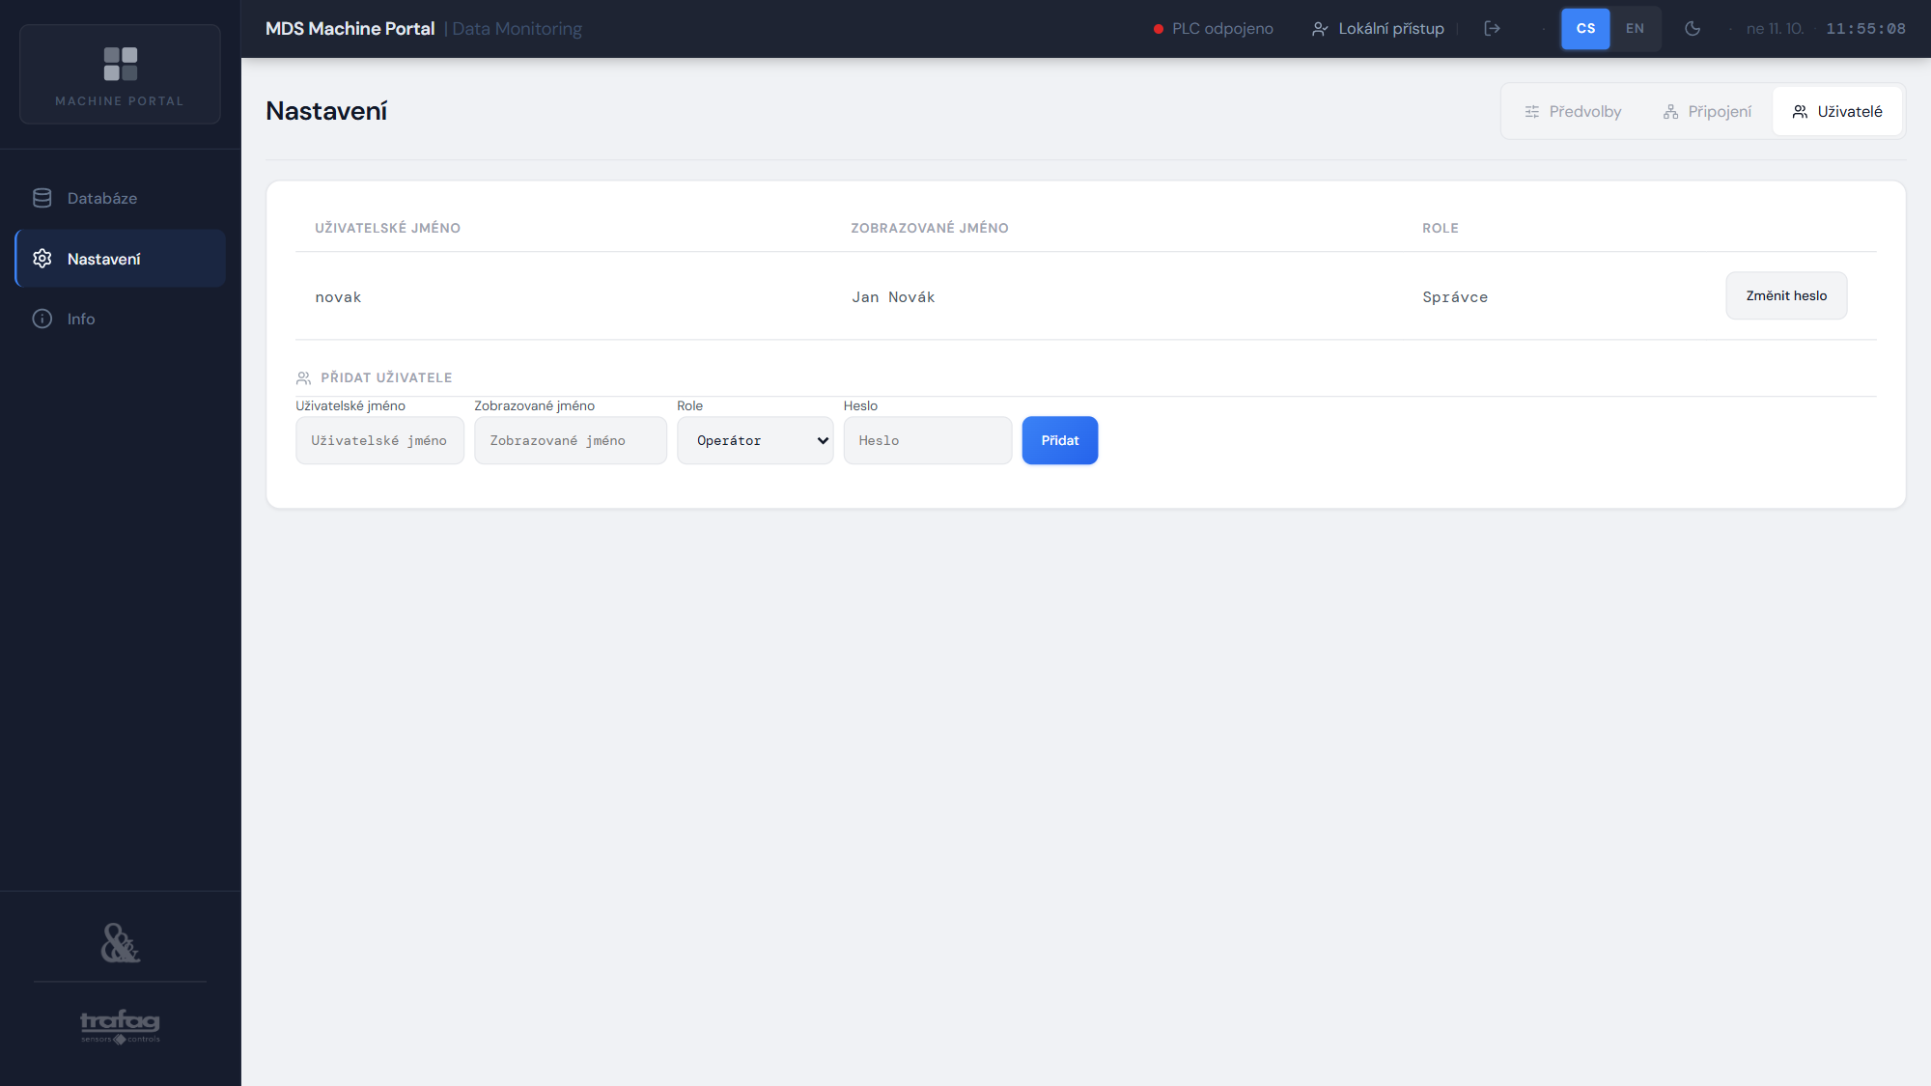
Obrázek 23 – Nastavení — Uživatelé

8 Info
Stránka Info ukazuje verzi aplikace, číslo projektu, zákazníka, dodavatele a kontakt. Verzi uvádějte při hlášení problému.
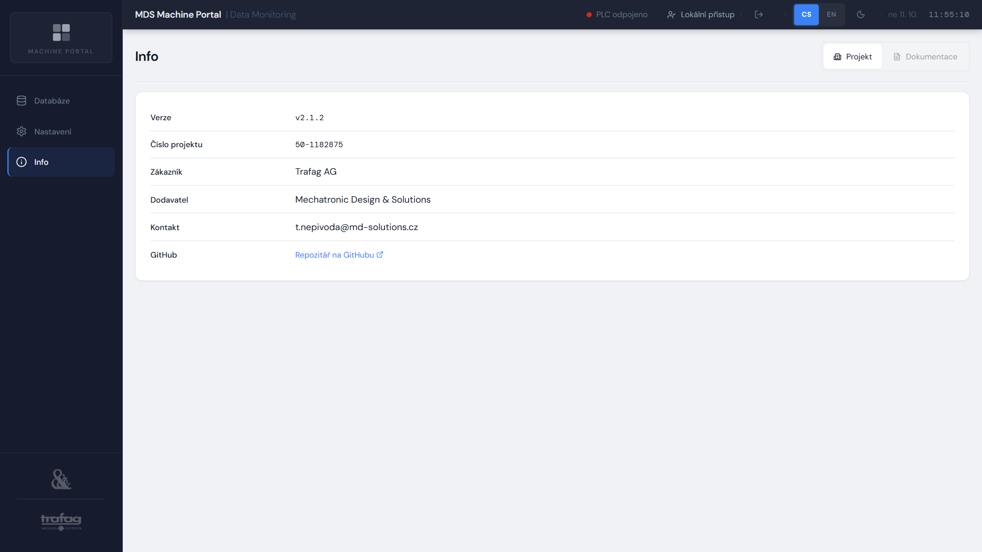
Obrázek 24 – Stránka Info

9 Řešení běžných situací
Tabulka 9 – Běžné situace a jejich řešení
Situace | Příčina a řešení
V horní liště je „PLC odpojeno“ | Řídicí systém stroje není dostupný (vypnutý, restart, odpojený kabel). Data v Databázi lze dál prohlížet. Spojení se obnoví samo.
Červený pruh „Server nedostupný“ | Prohlížeč ztratil spojení se serverem aplikace (restart PC nebo služby, výpadek sítě). Počkejte, pruh zmizí sám. Pokud trvá, kontaktujte správce.
Záložka Vzdálená je nedostupná | NAS není dostupný ze sítě. Lokální data fungují dál a zakázky se na NAS nahrají, až bude dostupný.
V Databázi nevidím zakázku | Zkontrolujte filtr Od / Do (výchozí jsou poslední dva dny) a přepínače Lokální / Vzdálená a Production / Testing.
Místo počtu záznamů je „…“ | Počet se dopočítává na pozadí a doplní se sám (u velkých souborů na NAS podle rychlosti sítě). Trvá-li dlouho, zkontrolujte dostupnost NAS.
„Relace vypršela“ | Přihlášení platí 8 hodin. Přihlaste se znovu.
Přihlášení je zablokované | Po 5 chybných heslech je přihlašování z počítače na 10 minut zablokované. Počkejte a zkuste to znovu.
Upozornění na zaplnění úložiště | Uvolněte místo tlačítkem Vyčistit synchronizované (kapitola 3.7). Pokud zbývají jen soubory Local, zkontrolujte připojení NAS.
Nejde mazat ani měnit nastavení | Jste připojeni z jiného počítače (štítek Vzdálený přístup), nebo nemáte potřebnou roli (tabulka 1).

Příloha A Přehled parametrů
Zkratky a názvy parametrů jsou v aplikaci v angličtině (odborné názvy podle zákazníka). Hodnoty jsou v jednotkách zákazníka: síly v mN, polohy a zdvihy v µm (0,1 µm), časy v µs, odpory kontaktů v mΩ (0,1 mΩ); odpor nad 999,9 mΩ (rozepnutý kontakt) se zobrazuje jako ∞. Polohy FP, OP, RP a TTP udávají výšku hmatníku nad osou upevňovacích otvorů — při stlačení klesají. U starších souborů (před 10/2026) jsou polohy na stupnici enkodéru; aplikace na to upozorní poznámkou.
Tabulka 10 – Forces [mN]
Zkratka | Název | Popis
OF | Operating Force | Síla [mN] v bodě sepnutí (OP). Pokud je příliš velká nebo malá, spínač neodpovídá specifikaci.
RF | Releasing Force | Síla [mN] při uvolnění kontaktu na zpáteční cestě (RP). Spolu s OF definuje silovou hysterezi.
TTF | Total Travel Force | Maximální síla [mN] na konci zdvihu (TTP). Nesmí překročit povolenou mez pro daný typ.

Tabulka 11 – Positions [µm]
Zkratka | Název | Popis
FP | Free Position | Klidová poloha hmatníku [µm] bez vnější síly — výška nad osou upevňovacích otvorů (jako kóty výkresu; při stlačení klesá). Starší soubory: dráha vozíku od klidové polohy.
OP | Operating Position | Poloha [µm] bodu sepnutí kontaktu na dopředné cestě — výška nad osou upevňovacích otvorů. PT = FP − OP. Starší soubory: stupnice enkodéru (při stlačení roste).
RP | Releasing Position | Poloha [µm] bodu uvolnění kontaktu na zpáteční cestě — výška nad osou upevňovacích otvorů. MD = RP − OP. Starší soubory: stupnice enkodéru (při stlačení roste).
TTP | Total Travel Position | Poloha [µm] konce zdvihu — nejhlubší bod stlačení při měření (výška nad osou upevňovacích otvorů). TT = FP − TTP. Starší soubory: stupnice enkodéru (při stlačení roste).

Tabulka 12 – Travel [µm]
Zkratka | Název | Popis
PT | Pre-travel [µm] (FP → OP) | Předzdvih [µm] — dráha od FP do OP (PT = FP − OP). Musí být dostatečná pro spolehlivé sepnutí.
OvT | Overtravel [µm] (OP → TTP) | Přezdvih [µm] — rezerva za bodem sepnutí (OT = OP − TTP). Chrání kontakt před přetížením.
RvT | Releasing Travel [µm] (TTP → RP) | Uvolňovací zdvih [µm] — dráha od konce zdvihu zpět do bodu uvolnění (RT = RP − TTP).
MD | Movement Differential [µm] (OP → RP) | Diferenciál pohybu [µm] — vzdálenost mezi OP a RP (MD = RP − OP, polohová hystereze). Větší MD = stabilnější přepínání. Záporné MD = záporná hystereze (RP leží za OP) — spínač neodpovídá běžnému chování.
TT | Total Travel [µm] (FP → TTP) | Celkový zdvih [µm] — dráha od FP do TTP (TT = FP − TTP).

Tabulka 13 – Times [µs]
Zkratka | Název | Popis
UT | Unstable Time | Nestabilní čas [µs] — délka kmitů kontaktu těsně po sepnutí, než se kontakt definitivně otevře.
RevT | Reverse Time | Čas reverzu [µs] — okno, ve kterém kontakt dočasně reverzuje zpět k zavřenému stavu (NC se krátce uzavře).
BT | Bounce Time | Čas odskoku [µs] — celková délka zákmitů po sepnutí. Delší BT = více šumu, pomalejší odezva.
OpT | Operating Time [µs] (UT + RevT + BT) | Čas sepnutí [µs] — celková doba spínání, součet UT + RevT + BT.

Tabulka 14 – Electric [mΩ]
Zkratka | Název | Popis
R NCo− | NC | Odpor [mΩ] kontaktu NC těsně před přepnutím v bodě OP (medián v okně 3 µm dráhy) — NC je ještě sepnutý, očekává se nízká hodnota (jednotky mΩ). Vysoký odpor = opotřebení nebo znečištění kontaktu.
R NCo+ | NC | Odpor [mΩ] kontaktu NC těsně po přepnutí v bodě OP — NC je už rozepnutý, očekává se ∞ (nad 999,9 mΩ).
R NCr− | NC | Odpor [mΩ] kontaktu NC těsně před přepnutím v bodě RP (zpětný chod) — NC je ještě rozepnutý, očekává se ∞ (nad 999,9 mΩ).
R NCr+ | NC | Odpor [mΩ] kontaktu NC těsně po přepnutí v bodě RP — NC je znovu sepnutý, očekává se nízká hodnota (jednotky mΩ).
R NOo− | NO | Odpor [mΩ] kontaktu NO těsně před přepnutím v bodě OP — NO je ještě rozepnutý, očekává se ∞ (nad 999,9 mΩ).
R NOo+ | NO | Odpor [mΩ] kontaktu NO těsně po přepnutí v bodě OP (medián v okně 3 µm dráhy) — NO je sepnutý, očekává se nízká hodnota (jednotky mΩ). Vysoký odpor = špatně sepnutý kontakt.
R NOr− | NO | Odpor [mΩ] kontaktu NO těsně před přepnutím v bodě RP (zpětný chod) — NO je ještě sepnutý, očekává se nízká hodnota (jednotky mΩ).
R NOr+ | NO | Odpor [mΩ] kontaktu NO těsně po přepnutí v bodě RP — NO je rozepnutý, očekává se ∞ (nad 999,9 mΩ).

